传智播客
《Android移动开发基础案例教程》
教学设计

课程名称： Android移动开发基础案例教程
授课年级： 20xx年级
授课学期： 20xx学年第一学期
教师姓名： 某某老师

20xx年xx月xx日
课题名称 | 第6章 广播接收者 | 计划学时 | 6学时
内容分析 | 在Android系统中，广播是一种运用在应用程序之间传递消息的机制，例如电池电量低时会发送一条提示广播。要过滤并接收广播中的消息就需要使用BroadcastReceiver（广播接收者），广播接收者是Android四大组件之一，通过广播接收者可以监听系统中的广播消息，并实现在不同组件之间的通信，本章将针对广播接收者进行详细讲解。
教学目标 | - 要求学生掌握广播接收者的创建，以及如何自定义广播；  - 要求学生掌握有序广播和无序广播的使用，能够对有序广播进行拦截；
教学重点 | 自定义广播的发送与接收、广播的类型（有序广播和无序广播）
教学难点 | 自定义广播和广播类型
教学方式 | 教师采用课堂讲授为主，使用教学PPT辅助授课。

教  学  过  程 | 第一、二学时  （广播接收者简介、广播接收者的创建、实战演练——拦截史迪仔电话）  - 情景导入  - 广播接收者介绍  教师引导，在现实生活中，大多数人都会收听广播，例如出租车司机会收听实时路况的广播，来关注路面拥堵情况。同样在Android系统中内置了很多系统级别的广播，然后引出广播接收者在Android中的作用。  二、知识讲解  1、广播接收者简介（PPT5）  在Android系统中内置了很多广播，例如手机开机完成后会发送一条广播，电池电量不足时也会发送一条广播等。  为了监听这些广播事件，Android系统提供了一个BroadcastReceiver组件，该组件可以监听来自系统或者应用程序的广播。  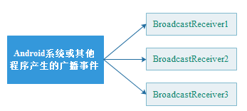  当Android系统产生一个广播事件时，可以有多个对应的BroadcastReceiver接收并进行处理。  2、广播接收者的创建（PPT6-9）  教师引导，若想接收程序或系统发出的广播，首先需要创建广播接收者。广播接收者的创建过程与Activity类似，在程序包名处点击右键选择【New】→【Other】→【Broadcast Receiver】选项，在弹出窗口中输入广播接收者的名称。  老师根据教材及PPT内容对广播接收者的创建过程，默认创建的代码进行详细的讲解，要求学生熟练掌握广播接收者的创建流程。  3、实战演练——拦截史迪仔电话（PPT10）  教师引导，为了让初学者掌握广播接收者的创建与使用，接下来通过案例“拦截史迪仔电话”详细讲解。  1．创建程序  创建一个名为InterceptCall的应用程序，指定包名为cn.itcast.interceptcall，设计用户交互界面。  2．编写界面交互代码  在MainActivity中编写界面交互的代码，将要拦截的号码保存到SharedPreferences对象中。  3．监听广播事件  编写完界面交互代码之后，接下来创建一个广播接收者OutCallReceiver，用于接收外拨电话的广播。  当输入完电话号码拨打电话时，Android系统会发送一个广播(android.intent.action.NEW_OUTGOING_CALL)给电话拨号器的广播接收者，因此，想要拦截生效，就需要在AndroidManifast.xml文件中设置拦截器的广播接收者，由于外拨电话涉及到权限问题，所以还需要在清单文件中添加相应的权限。  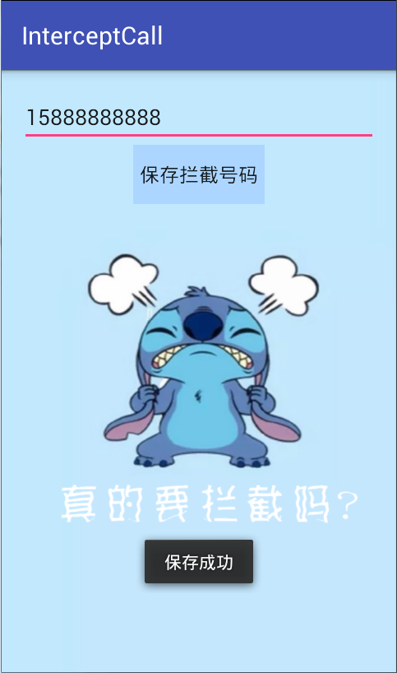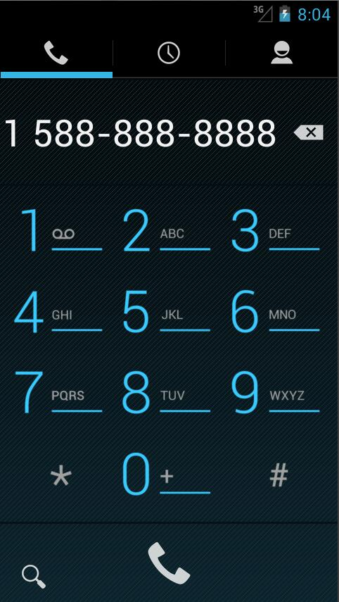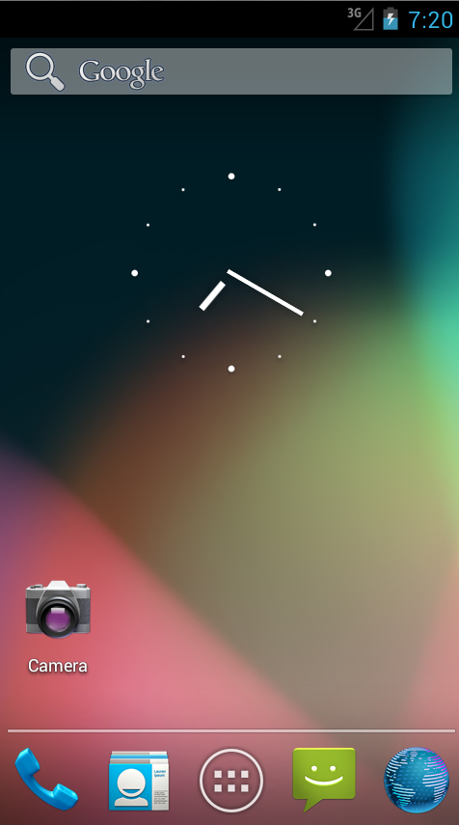  老师根据教材及PPT内容，对布局代码以及案例代码进行详细地讲解，其中广播接收者的创建，监听广播事件为重点内容，需要学生熟练掌握。  三、知识巩固  1、总结知识点，使用博学谷系统中的随堂练习题巩固本节课所学知识。  2、使用博学谷系统中的测试题给学生布置作业。  第三学时  （自定义广播的发送与接收、实战演练——拯救史迪仔）  一、知识回顾  1、对上节课留的作业进行答疑。  2、回顾总结上节课的内容，引出本节课主题  教师引导，上节课通过一个“拦截史迪仔电话”案例巩固了知识。但在实际开发中，有时为了满足一些特殊的需求还需要自定义广播，本节课将为大家讲解如何自定义广播。  二、知识讲解  1、自定义广播的发送与接收（PPT11）  Android系统中自定义了很多广播类型，只需要创建对应的广播接收者接收即可。当系统提供的广播不能满足实际需求时，可以自定义广播，同时需要编写对应的广播接收者。  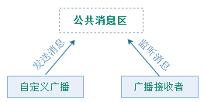  当自定义广播发送一条消息时，这个广播消息会存在一个公共区域中，当有广播接收者监听这个消息区时，就会及时的收到广播消息。因此，我们可以通过这种自定义的广播来处理程序中的特殊功能。  2、实战演练——拯救史迪仔（PPT12-13）  接下来通过一个拯救史迪仔案例详细演示自定义广播的发送与接收过程。  1．创建程序  创建一个名为ForHelp的应用程序，指定包名为cn.itcast.forhelp，设计用户交互界面。  2．编写界面交互代码  接下来编写MainActivity类，实现按钮的点击事件，并在该事件中完成广播的发送。  3．添加广播接收者  接下来创建一个广播接收者MyBroadcastReceiver，用于接收自定义广播事件。最后需要在清单文件中设置自定义广播接收者的事件类型。  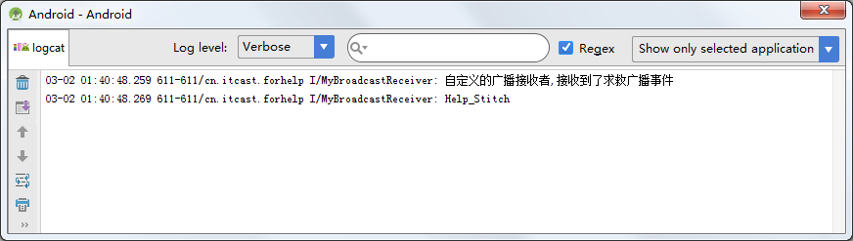  老师根据教材和PPT内容，对案例中的布局代码和逻辑代码进行详细的讲解，其中自定义广播的发送和接收是本节课的重点内容，要求学生熟练掌握。  三、知识巩固  1、总结知识点，使用博学谷系统中的随堂练习题巩固本节课所学知识。  2、使用博学谷系统中的测试题给学生布置作业。  第四学时  （有序广播和无序广播、实战演练——拦截史迪仔广播）  一、知识回顾  1、对上节课留的作业进行答疑。  2、回顾总结上节课的内容，引出本节课主题  教师引导，上节课讲解了自定义广播的发送和接收，最后通过一个案例让同学们对自定义广播有了更深刻的认识，本节课将对广播的类型进行详细的讲解。  二、知识讲解  1、有序广播和无序广播（PPT14-16）  教师引导，Android系统提供了两种广播类型，有序广播和无序广播。开发者可根据需求为程序设置不同的广播类型，接下来将针对这两种类型分别进行讲解。  1．无序广播  无序广播是完全异步执行的，发送广播时，所有监听这个广播的广播接收器都会接收到此广播消息，但接收和执行的顺序不确定。无序广播的效率比较高，但无法被拦截。  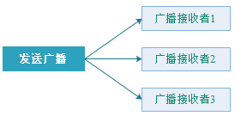  2．有序广播  有序广播是按照接收者声明的优先级别被依次接收，发送广播时，只会有一个广播接收者能够接收此消息，当在此广播接收者中逻辑执行完毕之后，广播才会继续传递。相比无序广播的效率较低，但此类型是有先后顺序的，并可被拦截。  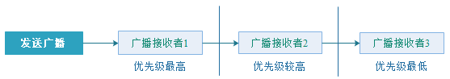  老师根据教材及PPT内容对广播的分类进行对比讲解，最后向学生讲解广播接收者的优先级，让学生了解。  2、实战演练——拦截史迪仔广播（PPT17-18）  接下来通过拦截史迪仔广播案例对广播的类型进行深入的了解。  1．创建程序  创建一个名为OrderedBroadcast的应用程序，指定包名为cn.itcast.orderedbroadcast，设计用户交互界面。  2．编写界面交互代码  接下来编写MainActivity类，用于发送有序广播。  3．添加广播接收者  接下来需要创建三个广播接收者类，分别以MyBroadcastReceiverOne、MyBroadcastReceiverTwo、MyBroadcastReceiverThree命名。然后在不同的广播接收者中，打印不同的LogCat信息。  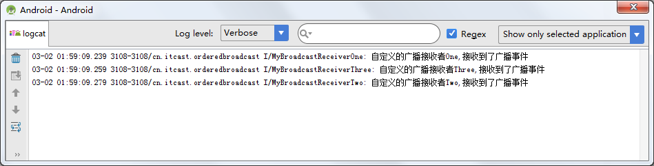  修改广播优先级，运行程序观察结果。  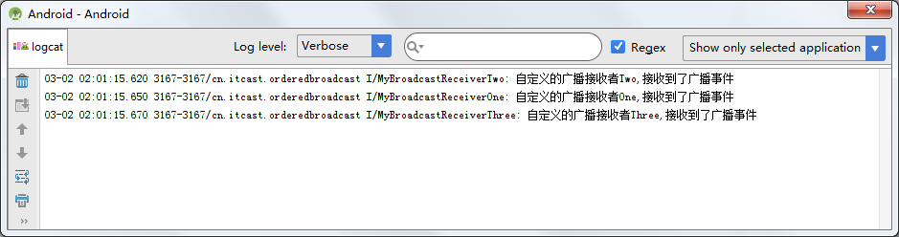  添加abortBroadcast()方法拦截广播。  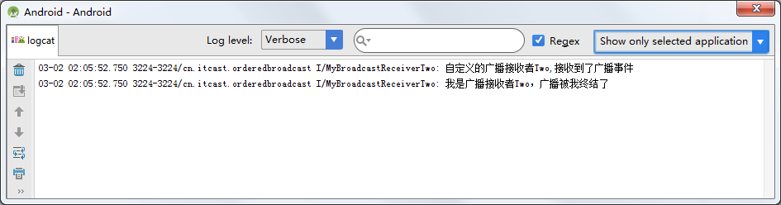  老师根据教材以及PPT内容，对案例布局代码以及逻辑代码进行详细的讲解，要求学生掌握广播的使用方法。  三、知识巩固  1、总结知识点，使用博学谷系统中的随堂练习题巩固本节课所学知识。  2、使用博学谷系统中的测试题给学生布置作业。  第五、六学时  （上机练习）  - 完成教材中所有教学案例以及课后习题中的上机练习。  2、使用博学谷系统中的测试题给学生布置上机练习，或者老师自行安排上机练习。
思考和练习 | 见教材第6章课后习题
教
学
后
记

